**МІНІСТЕРСТВО ОСВІТИ І НАУКИ УКРАЇНИ**

**НАЦІОНАЛЬНИЙ УНІВЕРСИТЕТ «ЛЬВІВСЬКА ПОЛІТЕХНІКА»**

Інститут **ІКНІ**

Кафедра **ПЗ**



**ЗВІТ**

До лабораторної роботи №3

**На тему:** *«Особливості програмування мовою JavaScript та каскадні стилі»*

**З дисципліни:** *«Програмування в Інтернет»*

**Лектор:**

Професор. каф. ПЗ

Мельник Р.А.

**Виконав:**

ст. гр. ПЗ-21

Мартинюк Н.В.

**Прийняв:**

Доцент каф. ПЗ

Фоменко А.В.

«__» _________ 2021 р.

∑ = ____ ___________

Львів-2021

**Тема:** Особливості програмування мовою JavaScript та каскадні стилі.

**Мета:** Оволодіти структурою мови JavaScript для створення інтерактивних web-сайтів та різними способами розміщення коду JavaScript.

**Теоретичні відомості**

**Елементи мови JavaScript**

Одним з інструментів підтримки динамічних сценаріїв при перегляді Web-сторінок у межах комп’ютера користувача є мова програмування JavaScript – спрощений варіант мови програмування Java. Нею запезпечується рух об’єктів на сторінці, введення та виведення параметрів, зміна зображень вікон тощо. Програми модифікації, створення гіпертекстових сторінок традиційно називають скриптами (scripts), які інтерпретуються програмою перегляду. Спосіб базується на ідеології об’єктно-орієнтованого програмування. Зупинимось на скриптах, написаних мовою JavaScript.

Мова програмування для реалізації інтерактивності web-сторінок: введення тексту, реакції на події, отримання інформації з сервера, здійснення обчислень, підлягає стандартизації, але не підтримується всіма браузерами. Javascript інтерпретується на браузері та інтегрується за змістом HTML/CSS.

**Таблиці каскадних стилів (CSS)**

Засоби каскадного стилю призначені для опису, подання, планування та вигляду інформації на web-сторінці, на противагу мові HTML, призначеній для опису змісту.

Стиль називається каскадним через керування атрибутами елементів у каскадному порядку:

* стилі браузера за замовчуванням;
* зовнішні файли стилів ( <link> ) ;
* внутрішні стилі (в межах тега <style> у заголовку);
* рядковий стиль (атрибути стилів елементів HTML).

Вони можуть бути розміщені в тексті коду сторінки або окремим файлом (раціональніший спосіб).

Базовим є синтаксис правила CSS:

селектор {

властивість: значення; властивість: значення;

...

властивість: значення;

}

**Завдання до лабораторної роботи**

На раніше розробленій сторінці із полем для гри у шахи:

* стилізувати сторінку різними способами формування стилів;
* додати до валідації форми даних гравця валідацію за допомогою JavaScript;
* додати кнопку старт, після натискання якої з’являтиметься таймер із активним відліком;
* за допомогою бібліотеки Chart.js побудувати довільно обрану гістограму, яка відображатиме наявну кількість кожного із типу фігур.

**Отримані результати**

**styles.css**

#right{

position: absolute;

right: 25%;

top: 0;

}

div{

color: white;

}

table{

background-color: #4c5f6e;

border-radius: 5px;

}

td{

color: white;

width: 20px;

height: 75px;

border: 1px solid black;

}

td:hover{

border-color: white;

border: 1px solid

}

th{

color: #fff200;

width: 20px

}

textarea{

font-size: 14px;

border-radius: 5px;

}

button{

border-radius: 5px;

}

body{

background-color: black;

}

.white{

background-color: #fff35f;

}

.black{

background-color: #85aa53;

}

a{

text-decoration: none;

color: white;

}

a:hover{

color: green;

}

form{

background-color: #4c5f6e;

border-radius: 5px;

border-color: 1px solid black;

}

label{

color: white;

font-size: 25px;

font-family: Comic Sans MS;

}

.center{

text-align: center;

padding: 5px;

}

.radio{

font-size: 14px;

font-family: Times New Roman;

}

input[type="password"]{

border-radius: 10px;

border: 4px solid #4c5f6e;

}

input[type="password"]:focus{

border: 4px solid grey;

border-radius: 10px;

}

input[type="username"]{

border-radius: 10px;

border: 4px solid #4c5f6e;

}

input[type="username"]:focus{

border: 4px solid grey;

border-radius: 10px;

}

.startButton{

display: inline-block;

color: black;

font-size: 125%;

font-weight: 700;

text-decoration: none;

user-select: none;

padding: .25em .5em;

outline: none;

border: 1px solid rgb(250,172,17);

border-radius: 7px;

background: rgb(255,212,3) linear-gradient(rgb(255,212,3), rgb(248,157,23));

box-shadow: inset 0 -2px 1px rgba(0,0,0,0), inset 0 1px 2px rgba(0,0,0,0), inset 0 0 0 60px rgba(255,255,0,0);

transition: box-shadow .2s, border-color .2s;

}

.startButton:hover{

box-shadow: inset 0 -1px 1px rgba(0,0,0,0), inset 0 1px 2px rgba(0,0,0,0), inset 0 0 0 60px rgba(255,255,0,.5);

}

.startButton:active{

padding: calc(.25em + 1px) .5em calc(.25em - 1px);

border-color: rgba(177,159,0,1);

box-shadow: inset 0 -1px 1px rgba(0,0,0,.1), inset 0 1px 2px rgba(0,0,0,.3), inset 0 0 0 60px rgba(255,255,0,.45);

}

span{

color: white;

font-size: 30px;

}

canvas{

background-color: white;

}

**script.js**

function okeyButton()

{

if(document.getElementById('username').value == "" || document.getElementById('password').value == "")

{

alert("Some fields is empty!");

}

else

{

var alertMessage = document.getElementById('username').value;

alert("Hello " + alertMessage);

}

}

function startTimer()

{

var my_timer = document.getElementById("my_timer");

var time = my_timer.innerHTML;

var arr = time.split(":");

var h = arr[0];

var m = arr[1];

var s = arr[2];

if (s == 0)

{

if (m == 0)

{

if (h == 0)

{

alert("The time is ended!");

window.location.reload();

return;

}

h--;

m = 60;

if (h < 10)

h = "0" + h;

}

m--;

if (m < 10)

m = "0" + m;

s = 59;

}

else s--;

if (s < 10)

s = "0" + s;

document.getElementById("my_timer").innerHTML = h+":"+m+":"+s;

setTimeout(startTimer, 1000);

}

window.onload = () =>

{

var ctx = document.getElementById('figureCount').getContext('2d');

var chartConfig =

{

type: 'pie',

data:

{

labels: ["Rook", "Knight", "King", "Pawn", "Queen", "Bishop"],

datasets: [{

label: "Figures",

data: [4, 1, 2, 12, 2, 3],

backgroundColor:[

'rgba(216, 27, 96, 0.6)',

'rgba(3, 169, 244, 0.6)',

'rgba(255, 152, 0, 0.6)',

'rgba(29, 233, 182, 0.6)',

'rgba(156, 39, 176, 0.6)',

'rgba(84, 110, 122, 0.6)'

],

borderColor: [

'rgba(216, 27, 96, 1)',

'rgba(3, 169, 244, 1)',

'rgba(255, 152, 0, 1)',

'rgba(29, 233, 182, 1)',

'rgba(156, 39, 176, 1)',

'rgba(84, 110, 122, 1)']

}],

},

options:

{

title:

{

display: true,

text: 'Figure Count',

},

}

}

var chart = new Chart(ctx, chartConfig);

}

**lab03.html**

<!DOCTYPE html>

<html>

<head>

<title>lab03</title>

<link rel="stylesheet" type="text/css" href="styles.css">

<script type="text/javascript" src="scripts.js"></script>

<meta charset="utf-8">

</head>

<body>

<table>

<tbody>

<tr>

<th>

<div>a</div>

</th>

<th>

<div>b</div>

</th>

<th>

<div>c</div>

</th>

<th>

<div>d</div>

</th>

<th>

<div>e</div>

</th>

<th>

<div>f</div>

</th>

<th>

<div>g</div>

</th>

<th>

<div>h</div>

</th>

</tr>

<tr>

<td class="white">

<img src="https://images.chesscomfiles.com/chess-themes/pieces/neo/150/br.png" height="75px">

</td>

<td class="black">

<img src="https://images.chesscomfiles.com/chess-themes/pieces/neo/150/bn.png" height="75px">

</td>

<td class="white"></td>

<td class="black"></td>

<td class="white"></td>

<td class="black">

<img src="https://images.chesscomfiles.com/chess-themes/pieces/neo/150/br.png" height="75px">

</td>

<td class="white">

<img src="https://images.chesscomfiles.com/chess-themes/pieces/neo/150/bk.png" height="75px">

</td>

<td class="black"></td>

<th align="center">

<div>1</div>

</th>

</tr>

<tr>

<td class="black"></td>

<td class="white">

<img src="https://images.chesscomfiles.com/chess-themes/pieces/neo/150/bp.png" height="75px">

</td>

<td class="black">

<img src="https://images.chesscomfiles.com/chess-themes/pieces/neo/150/bq.png" height="75px">

</td>

<td class="white"></td>

<td class="black"></td>

<td class="white">

<img src="https://images.chesscomfiles.com/chess-themes/pieces/neo/150/bp.png" height="75px">

</td>

<td class="black"></td>

<td class="white">

<img src="https://images.chesscomfiles.com/chess-themes/pieces/neo/150/bp.png" height="75px">

</td>

<th align="center">

<div>2</div>

</th>

</tr>

<tr>

<td class="white">

<img src="https://images.chesscomfiles.com/chess-themes/pieces/neo/150/bp.png" height="75px">

</td>

<td class="black"></td>

<td class="white"></td>

<td class="black">

<img src="https://images.chesscomfiles.com/chess-themes/pieces/neo/150/bp.png" height="75px">

</td>

<td class="white"></td>

<td class="black">

<img src="https://images.chesscomfiles.com/chess-themes/pieces/neo/150/bb.png" height="75px">

</td>

<td class="white">

<img src="https://images.chesscomfiles.com/chess-themes/pieces/neo/150/bp.png" height="75px">

</td>

<td class="black">

<img src="https://images.chesscomfiles.com/chess-themes/pieces/neo/150/wb.png" height="75px">

</td>

<th align="center">

<div>3</div>

</th>

</tr>

<tr>

<td class="black"></td>

<td class="white"></td>

<td class="black"></td>

<td class="white">

<img src="https://images.chesscomfiles.com/chess-themes/pieces/neo/150/wp.png" height="75px">

</td>

<td class="black"></td>

<td class="white"></td>

<td class="black"></td>

<td class="white"></td>

<th align="center">

<div>4</div>

</th>

</tr>

<tr>

<td class="white">

<img src="https://images.chesscomfiles.com/chess-themes/pieces/neo/150/wp.png" height="75px">

</td>

<td class="black"></td>

<td class="white"></td>

<td class="black"></td>

<td class="white">

<img src="https://images.chesscomfiles.com/chess-themes/pieces/neo/150/wq.png" height="75px">

</td>

<td class="black"></td>

<td class="white"></td>

<td class="black"></td>

<th align="center">

<div>5</div>

</th>

</tr>

<tr>

<td class="black"></td>

<td class="white"></td>

<td class="black">

<img src="https://images.chesscomfiles.com/chess-themes/pieces/neo/150/wp.png" height="75px">

</td>

<td class="white">

<img src="https://images.chesscomfiles.com/chess-themes/pieces/neo/150/wb.png" height="75px">

</td>

<td class="black"></td>

<td class="white"></td>

<td class="black"></td>

<td class="white"></td>

<th align="center">

<div>6</div>

</th>

</tr>

<tr>

<td class="white"></td>

<td class="black"></td>

<td class="white"></td>

<td class="black"></td>

<td class="white"></td>

<td class="black">

<img src="https://images.chesscomfiles.com/chess-themes/pieces/neo/150/wp.png" height="75px">

</td>

<td class="white">

<img src="https://images.chesscomfiles.com/chess-themes/pieces/neo/150/wp.png" height="75px">

</td>

<td class="black">

<img src="https://images.chesscomfiles.com/chess-themes/pieces/neo/150/wp.png" height="75px">

</td>

<th align="center">

<div>7</div>

</th>

</tr>

<tr>

<td class="black"></td>

<td class="white"></td>

<td class="black">

<img src="https://images.chesscomfiles.com/chess-themes/pieces/neo/150/wr.png" height="75px">

</td>

<td class="white"></td>

<td class="black">

<img src="https://images.chesscomfiles.com/chess-themes/pieces/neo/150/wr.png" height="75px">

</td>

<td class="white"></td>

<td class="black">

<img src="https://images.chesscomfiles.com/chess-themes/pieces/neo/150/wk.png" height="75px">

</td>

<td class="white"></td>

<th align="center">

<div>8</div>

</th>

</tr>

</tbody>

</table>

<br>

<button name="start" class="startButton" onclick="startTimer()">START</button>

<p><span id="my_timer">00:00:05</span></p>

<br>

<canvas id="figureCount"></canvas>

<script src="https://cdnjs.cloudflare.com/ajax/libs/Chart.js/2.9.4/Chart.js"></script>

<form id="right" class="center">

<label id="header" name="header">JUST CHEST!</label>

<br>

<label for="username">Enter username: </label>

<input type="username" id="username" name="username" required minlength="1" maxlength="15">

<br>

<label for="password">Enter password: </label>

<input type="password" id="password" name="password" required minlength="1" maxlength="20">

<br>

<label for="remember" class="radio">Remember me?</label>

<input type="checkbox" name="remember">

<br>

<label for="register" class="radio">Register</label>

<input type="checkbox" name="register" id="register" value="none">

<br>

<label for="about">Write some info about yourself</label>

<br>

<textarea rows="5" cols="40"></textarea>

<br>

<label for="countries">Choose country: </label>

<input list="countries" name="countries">

<datalist id="countries">

<option value="Ukraine"></option>

<option value="USA"></option>

<option value="Poland"></option>>

</datalist>

<br>

<input type="submit" name="submit" id="submit" value="Log in" onclick="okeyButton()">

</form>

</body>

</html>

**Скріншоти сайту**

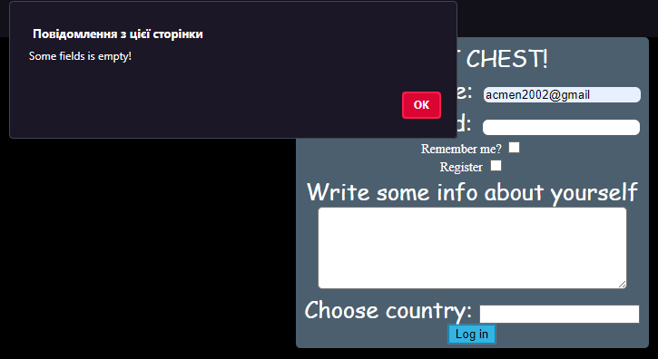

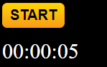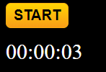

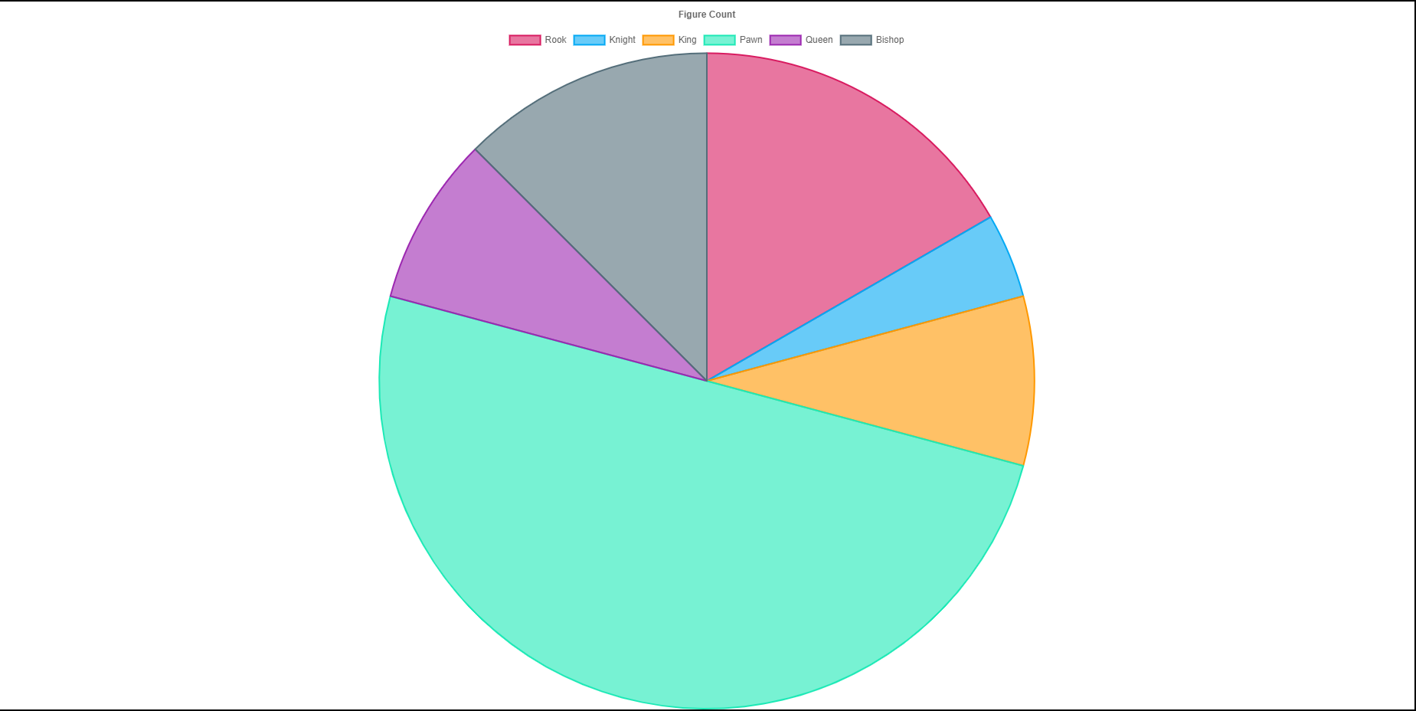

**Висновок**

Виконуючи дану лабораторну роботу, я вивчив особливості мови JavaScript, а також каскадні стилі css, створивши web-сторінку, де я і використав здобуті знання.